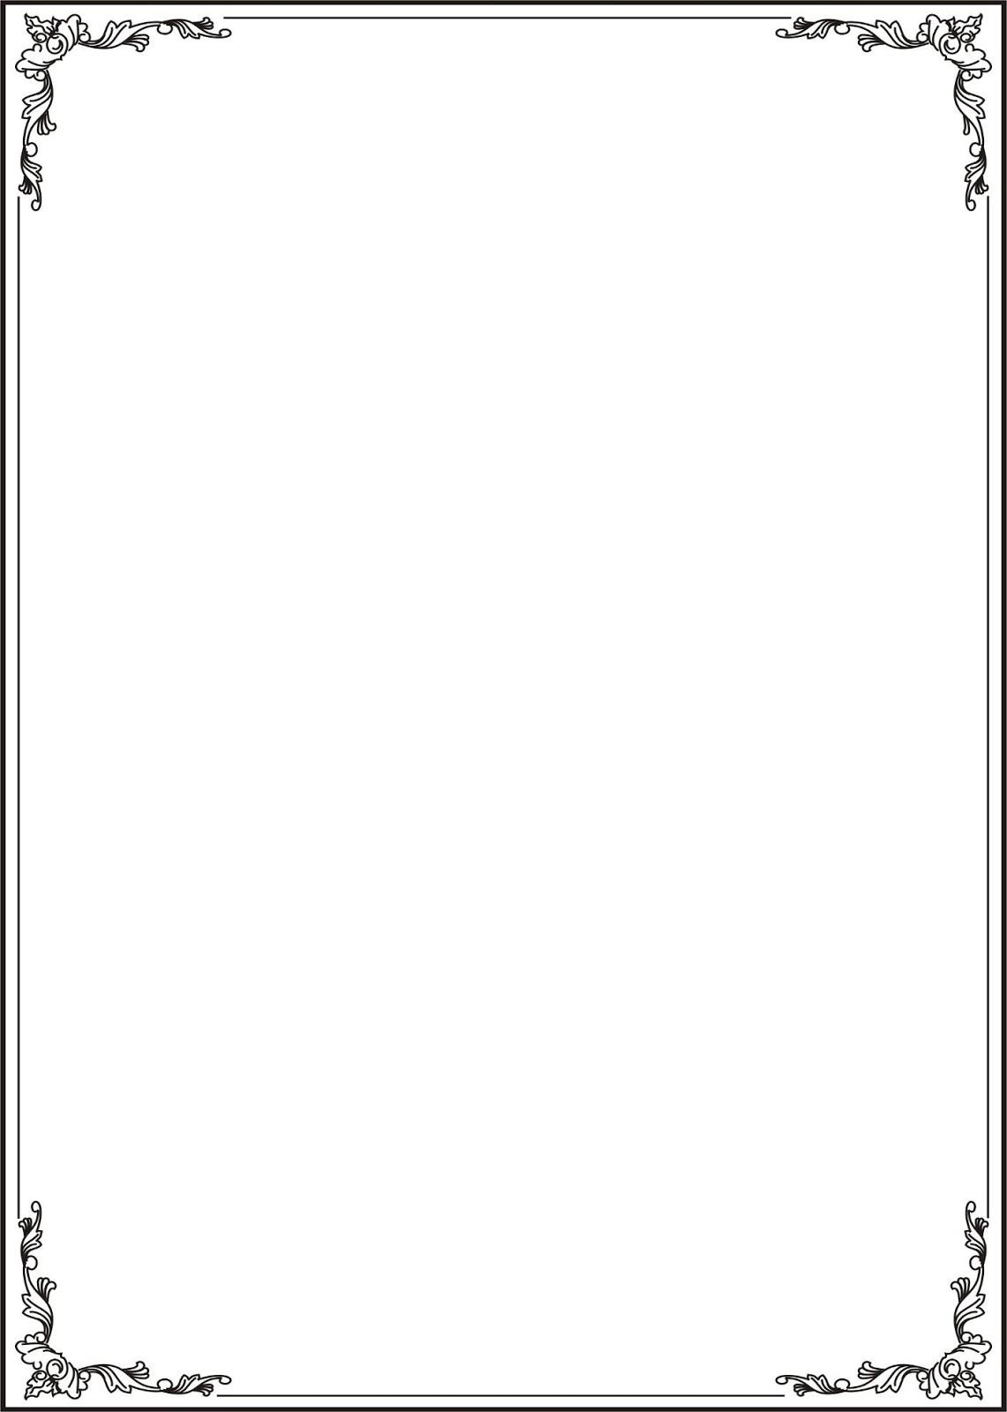

**TRƯỜNG ĐẠI HỌC THỦY LỢI**

KHOA CÔNG NGHỆ THÔNG TIN

-----🙞🙜🕮🙞🙜-----

**BÁO CÁO THỰC HÀNH BÀI TẬP LỚN**

MÔN HỌC: CÔNG NGHỆ WEB

**Đề tài 3:** Xây dựng website giới thiệu và đặt sách trực tuyến

Giảng viên hướng dẫn: Kiều Tuấn Dũng

Lớp học phần: 61PM2

Nhóm 2 Đề tài 3

Sinh viên thực hiện: Đoàn Thị Hoàng Anh

  Nguyễn Châm Anh

  Hoàng Kim Anh

Hà Nội, ngày 25 tháng 10 năm 2021

**BÁO CÁO BÀI TẬP LỚN**

**Học phần**: Công nghệ Web (CSE485)

**Mã nhóm**: 1951060509_1951060512_1951060009

**Nhóm 2 Đề bài 3:** Xây dựng website giới thiệu và đặt sách trực tuyến

1. **Phân công công việc và thông tin Project**

|  |  |  |  |  |
| --- | --- | --- | --- | --- |
| **Phân việc trong nhóm** |  |  | | |
| 1951060509  Đoàn Thị Hoàng Anh | 1951060512  Hoàng Kim Anh | 1951060009  Nguyễn Châm Anh | | |
| * Giao diện * Đăng nhập, đăng xuất, đăng ký * Sản phẩm, nhà sản xuất * Chức năng xử lý trong trang admin | * Giỏ hàng * Chức năng quản lý trong trang admin * Chi tiết hoá đơn * Chi tiết sản phẩm | * Giỏ hàng * Chức năng thêm, sửa, xoá trong trang admin * Tìm kiếm * Database | | |
| Điểm tự đánh giá của cá nhân: 8đ | Điểm tự đánh giá của cá nhân: 8đ | Điểm tự đánh giá của cá nhân: 8đ | | |
| **Ghi chú**: Trưởng nhóm |  |  | | |
| Link Github tới thư mục BTL làm việc của nhóm:  [HoanggAnh/BookStore (github.com)](https://github.com/HoanggAnh/BookStore) | | |  |  |

1. **Lược đồ CSDL và Chi tiết các bảng:**
2. Lược đồ CSDL:

|  |
| --- |
| **Database ER Diagram** |
|  |

1. Chi tiết các bảng:

|  |  |  |  |
| --- | --- | --- | --- |
| Quan hệ | Thuộc tính | Diễn giải | Kiểu dữ liệu |
| chitiethoadon | id_chi_tiet_hoadon | Mã hóa đơn | Char(12) |
| sodh | Số đơn hàng | Bigint(20) |
| masp | Mã sản phẩm | Bigint(20) |
| soluong | Số lượng | Int(11) |
| dongia | Đơn giá | Float |
| thanhtien | Thành tiền | Decimal(9,2) |
| hoadon | sodh | Số đơn hàng | Bigint(20) |
| emailkh | Email khách hàng | Varchar(50) |
| ngaygiao | Ngày giao | Date |
| tenkh | Tên khách hàng | Varchar(100) |
| diachi | Địa chỉ | Varchar(250) |
| dienthoai | Số điện thoại | Varchar(50) |
|  | hinhthucthanhtoan | Hình thức thanh toán | Varchar(100) |
|  | thanhtien | Thành tiền | Decimal(9,2) |
| dichvu | madv | Mã dịch vụ | Bigint(20) |
|  | tendv | Tên dịch vụ | Varchar(200) |
|  | Gia | Giá dịch vụ | Double |
| loginadmin | tendangnhap | Tên đăng nhập | Varchar(100) |
|  | matkhau | Mật khẩu | Varchar(100) |
| nhaxuatban | ID | Mã nhà xuất bản | Bigint(10) |
| Ten | Tên nhà xuất bản | Varchar(50) |
| sanpham | ID | Mã sản phẩm | Bigint(10) |
| Ten | Tên sản phẩm | Darchar(200) |
| Gia | Giá sản phẩm | Double |
| HinhAnh | Hình ảnh sản phẩm | Varchar(200) |
| Manhasx | Mã nhà sản xuất | Bigint(10) |
| Mota | Mô tả sản phẩm | Text collate |
| date | Ngày | Date |
| KhuyenMai | Khuyến mãi | Tinyint(1) |
| giakhuyenmai | Giá khuyến mãi | Double |
| tacgia | Tác giả | Varchar(256) |
| loginuser | email | Email khách hàng | Varchar(50) |
| matkhau | Mật khẩu của khách hàng | Int(200) |
| HoTen | Họ tên của khách hàng | Varchar(100) |
| DienThoai | Số điện thoại của khách hàng | Varchar(50) |

1. **Hình ảnh kết quả các chức năng đã thực hiện được.**
2. Giao diện người dùng

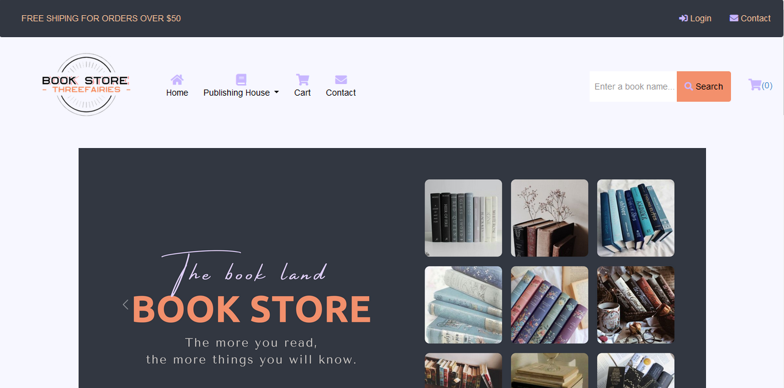

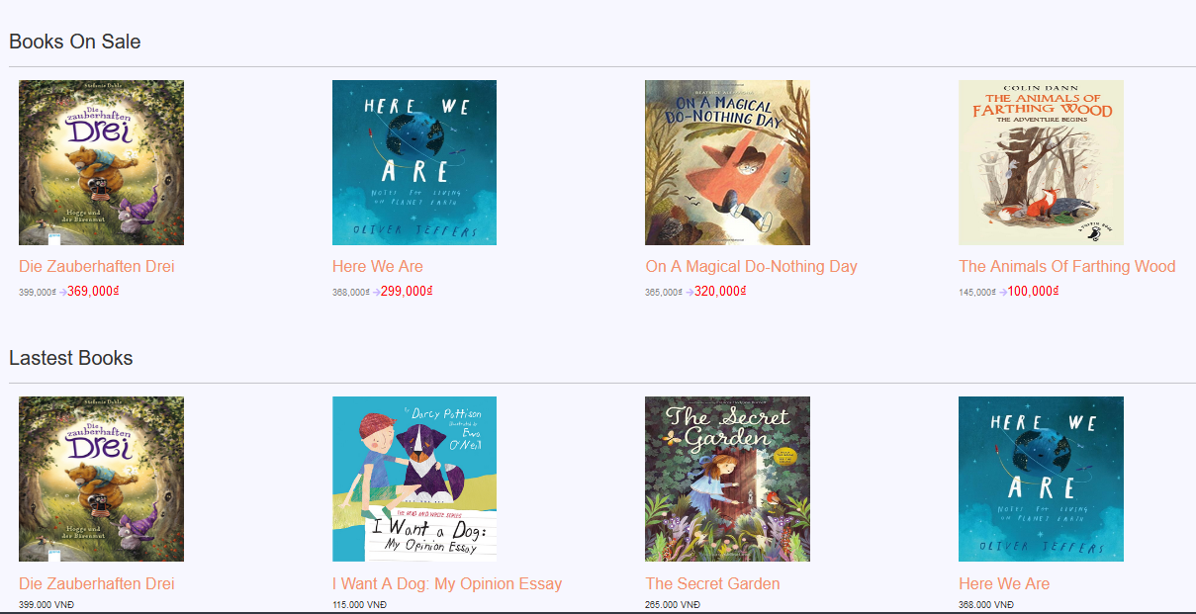

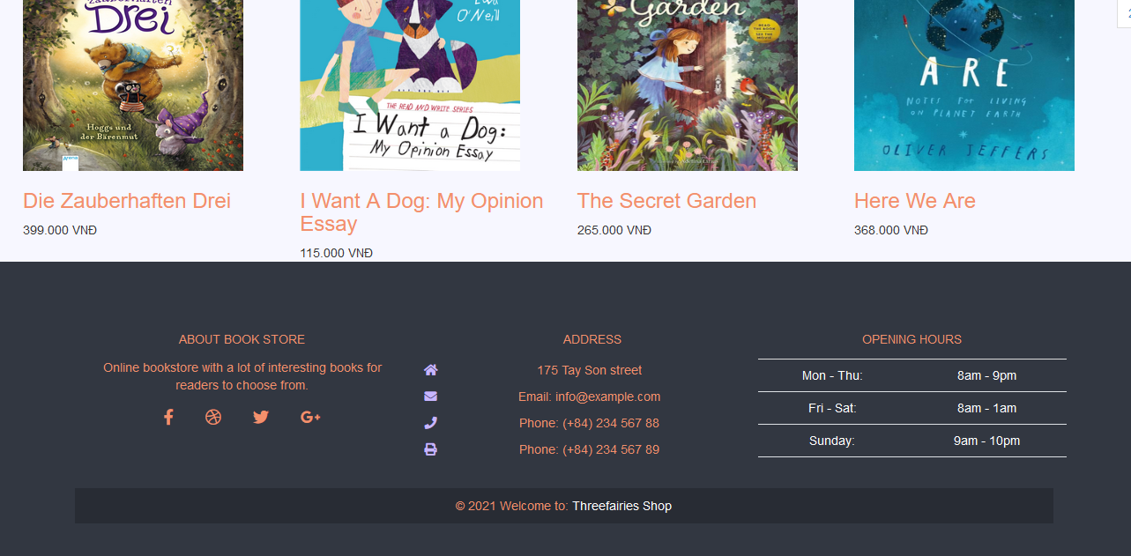

Hình 1: Giao diện trang chủ

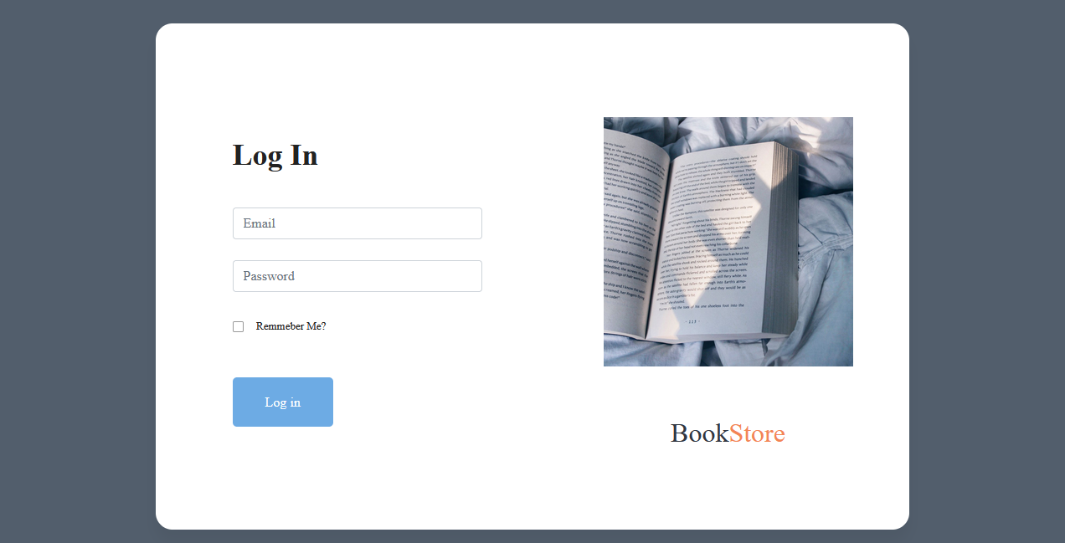

Hình 2: Giao diện người dùng đăng nhập

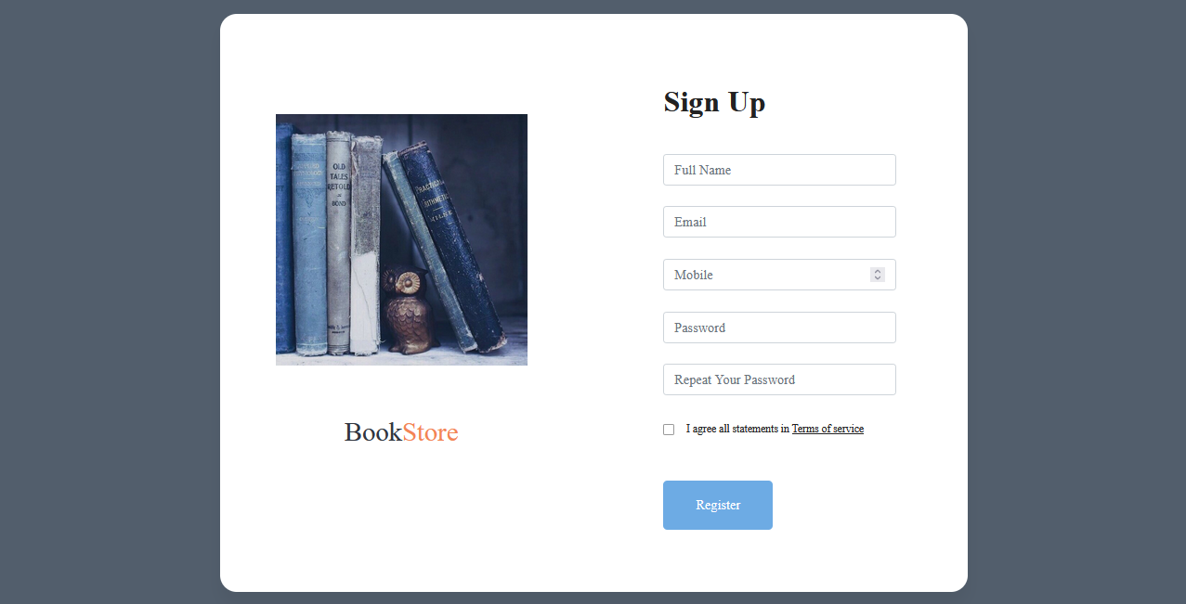

Hình 3: Giao diện người dùng đăng ký tài khoản

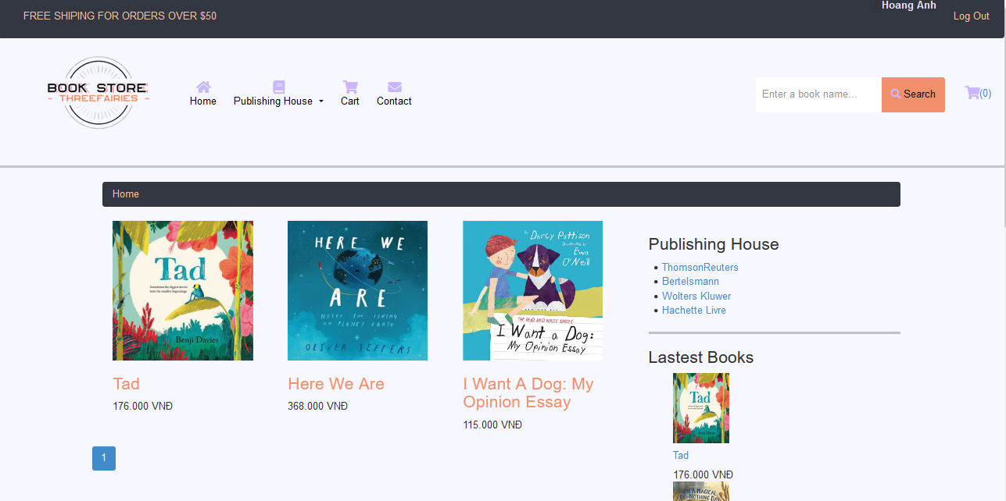

Hình 4: Giao diện phân loại sách theo nhà xuất bản

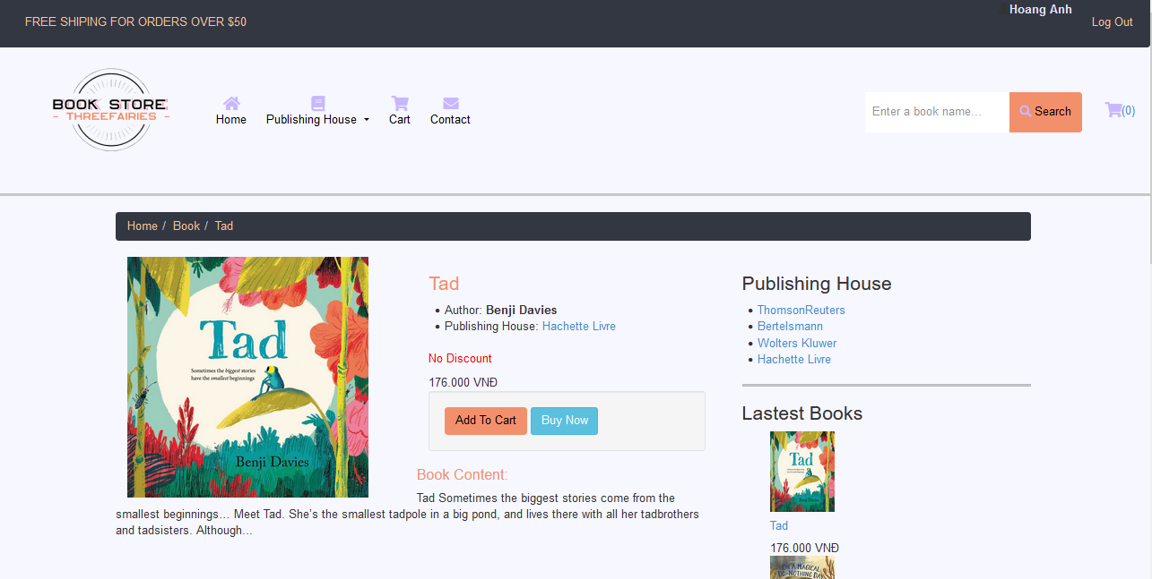

Hình 5: Giao diện thông tin sách

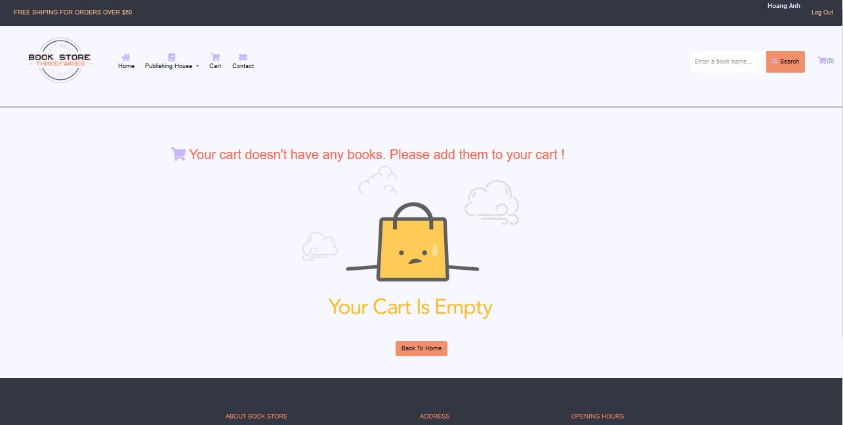

Hình 6: Giao diện giỏ hàng trống

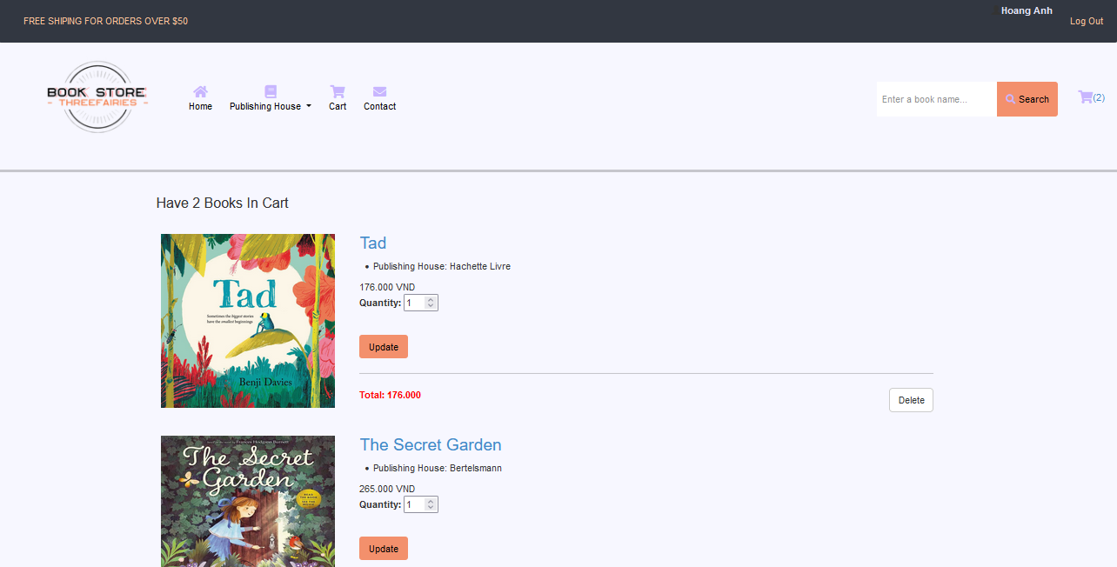

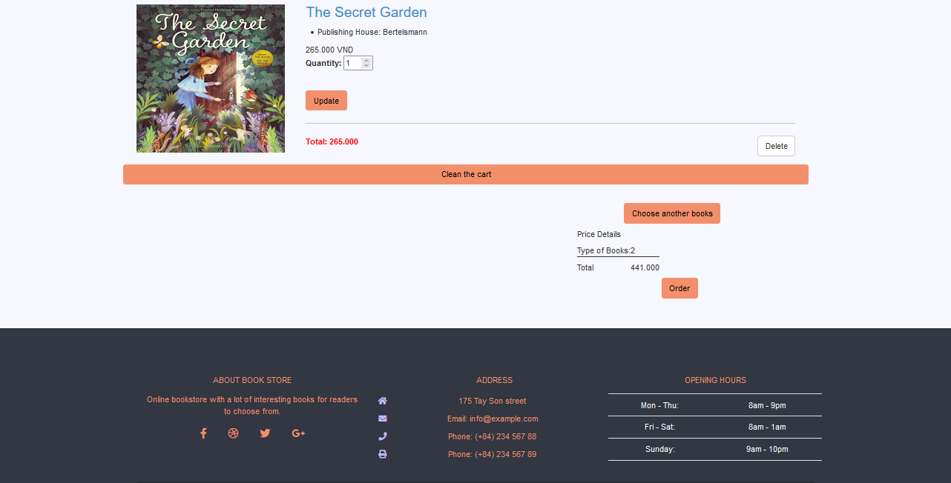

Hình 7: Giao diện giỏ hàng khi có sản phẩm

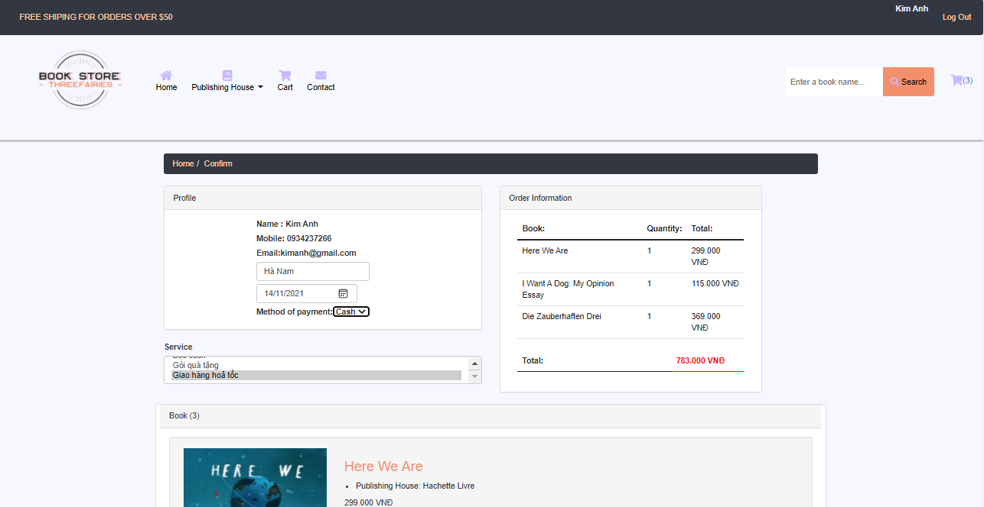

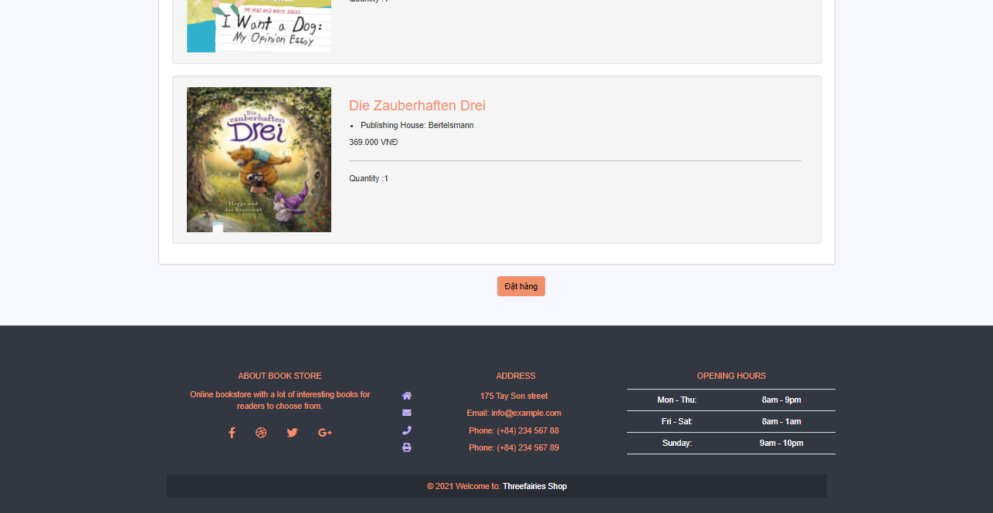

Hình 8: Giao diện đặt hàng

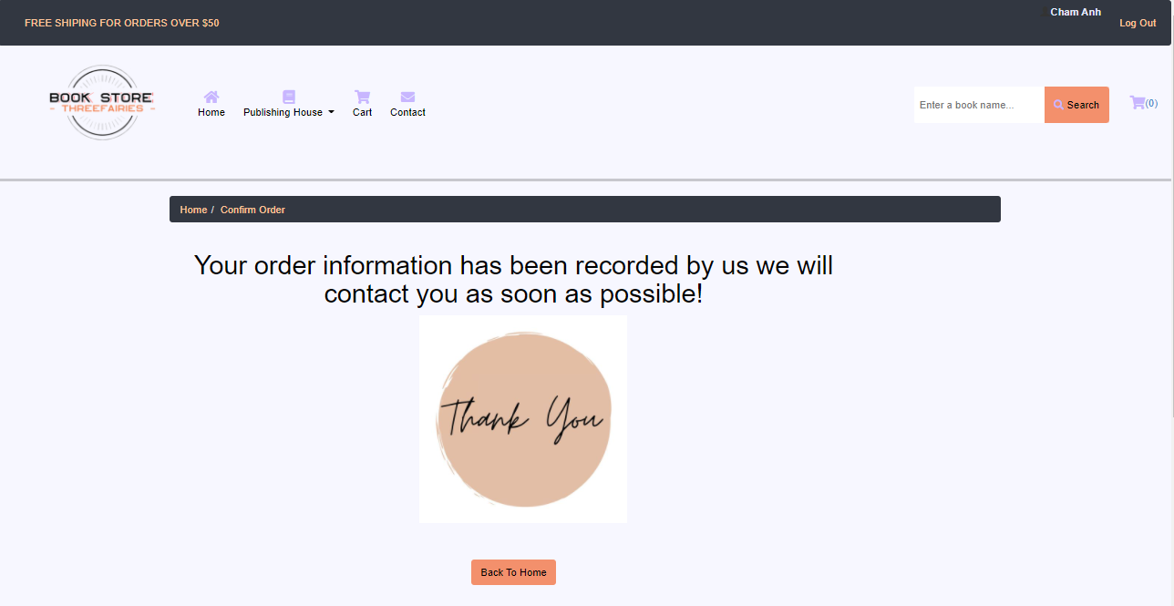

Hình 9: Giao diện đặt hàng thành công

Hình 10: Giao diện liên hệ

1. Giao diện Admin

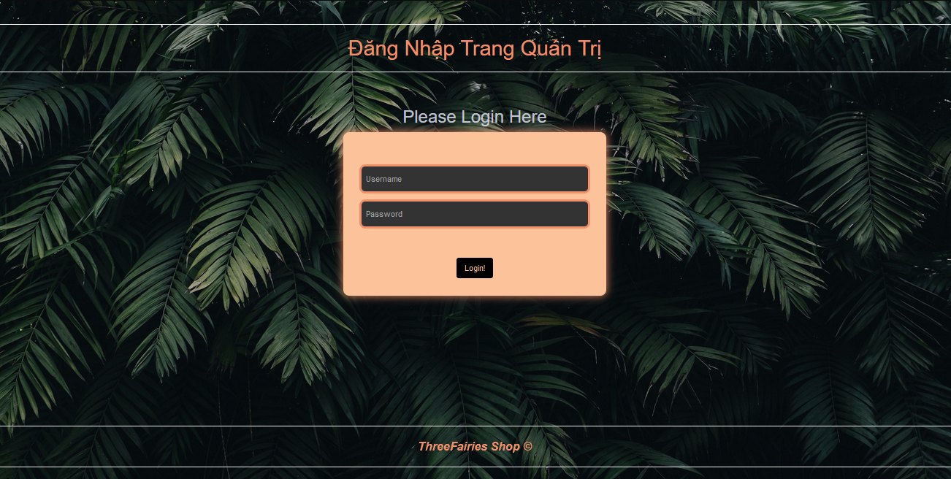

Hình 11: Giao diện đăng nhập

Hình 12: Giao diện trang chủ

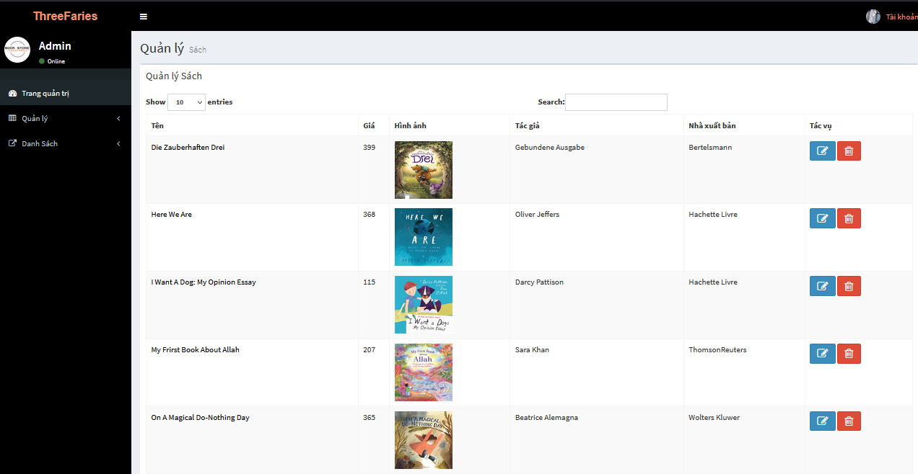

Hình 13: Giao diện quản lý sách

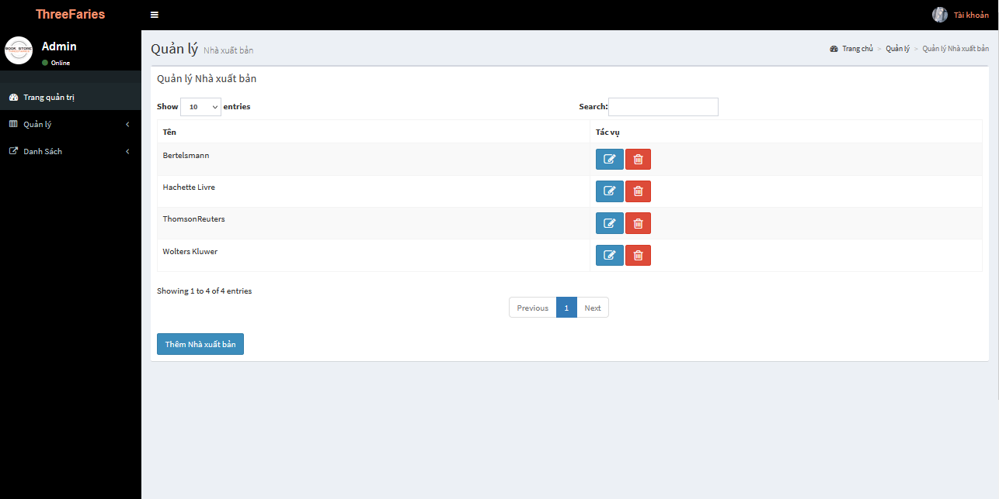

Hình 14: Giao diện quản lý nhà sản xuất

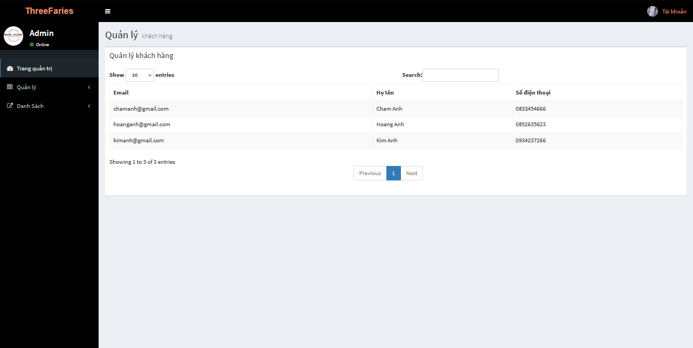

Hình 15: Giao diện quản lý khách hàng

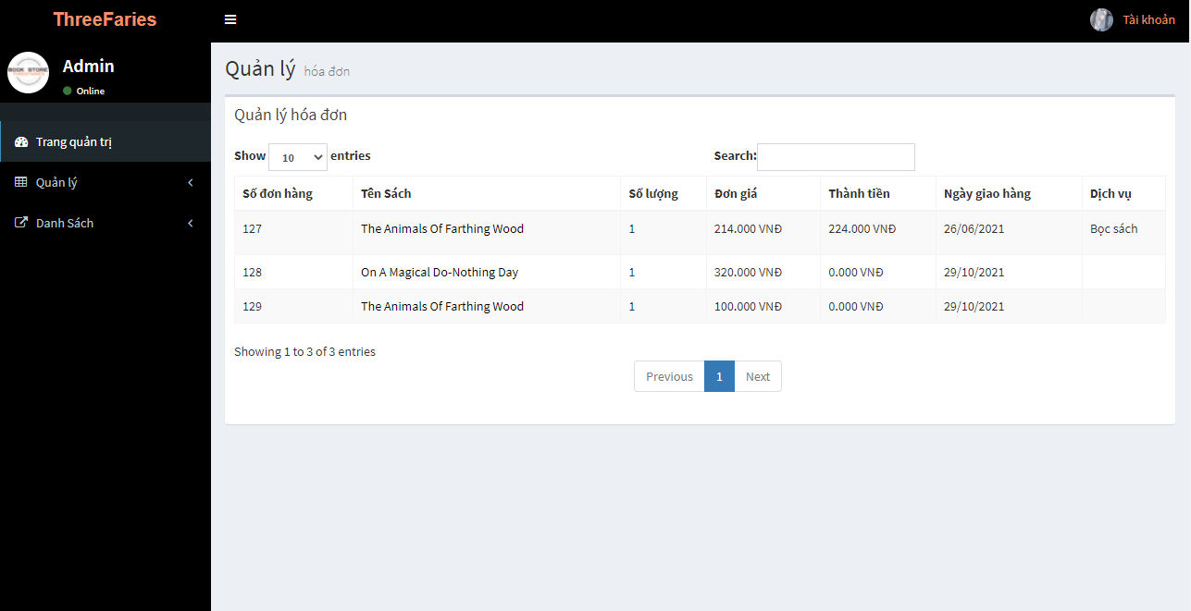

Hình 16: Giao diện quản lý hoá đơn

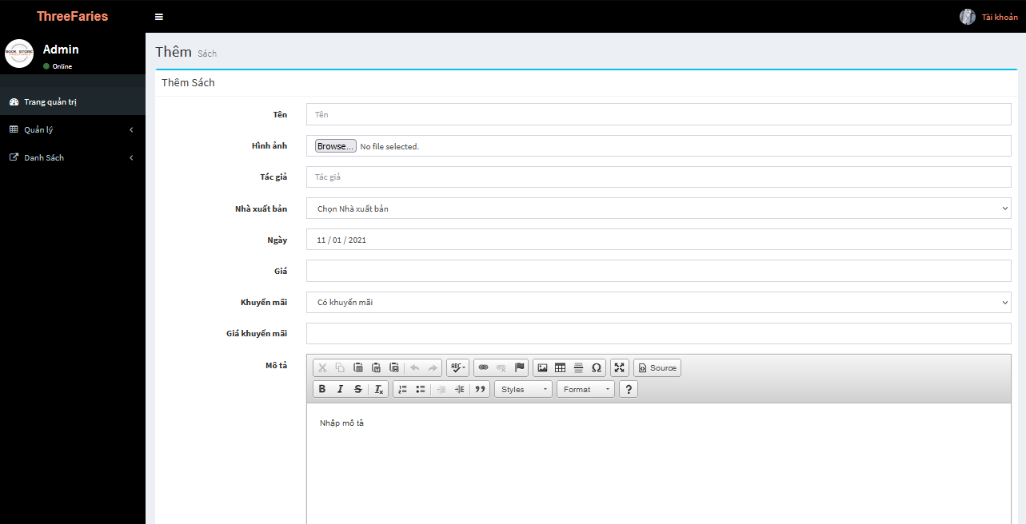

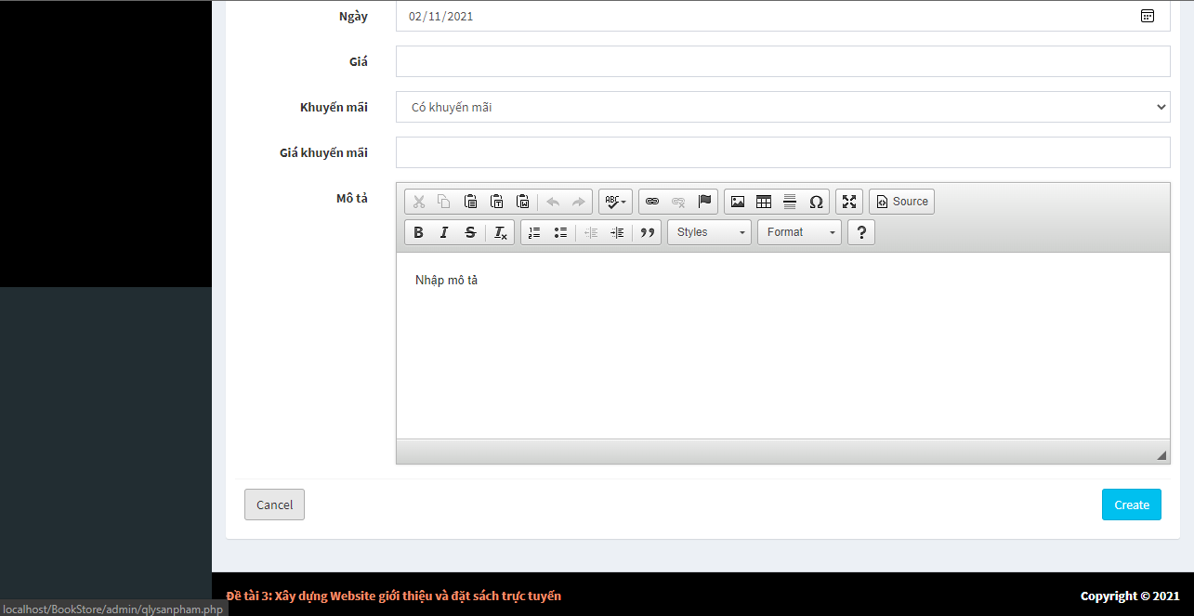

Hình 17: Giao diện thêm sản phẩm

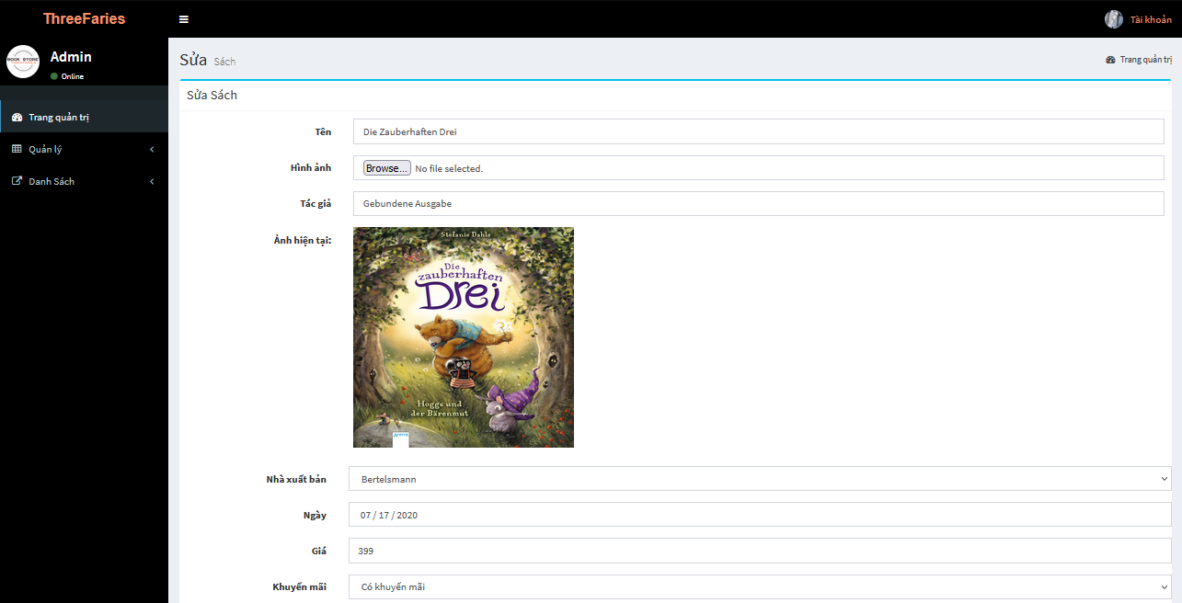

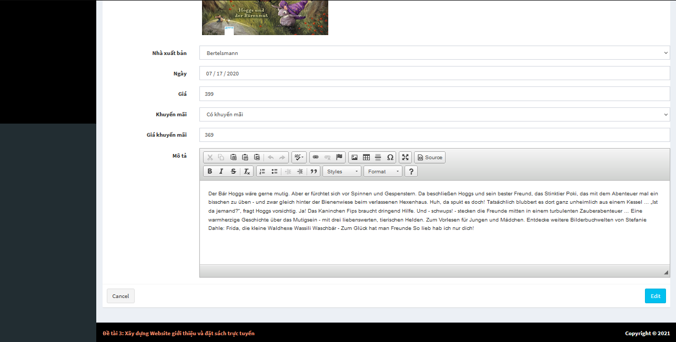

Hình 18: Giao diện sửa sản phẩm

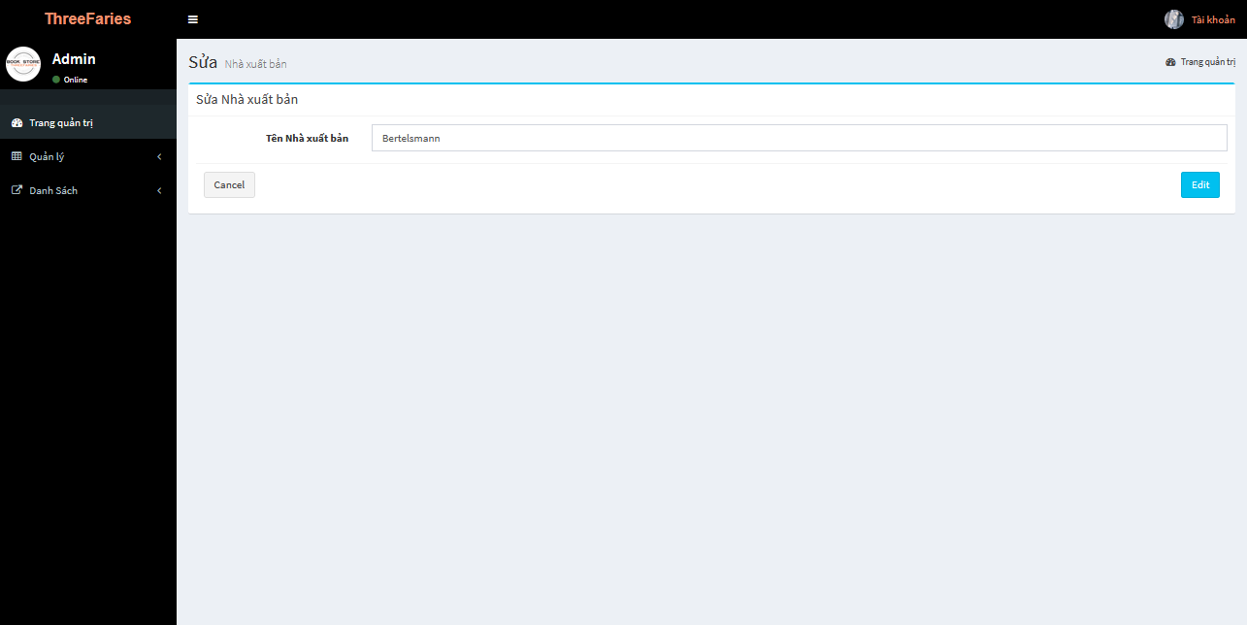

Hình 19: Giao diện sửa nhà xuất bản

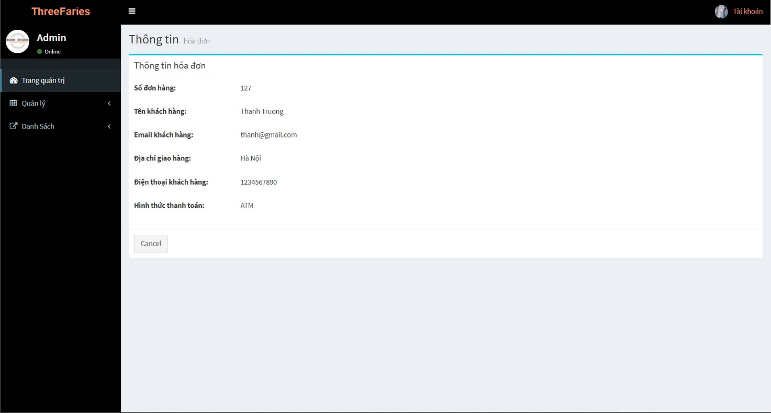

Hình 20: Giao diện chi tiết hoá đơn

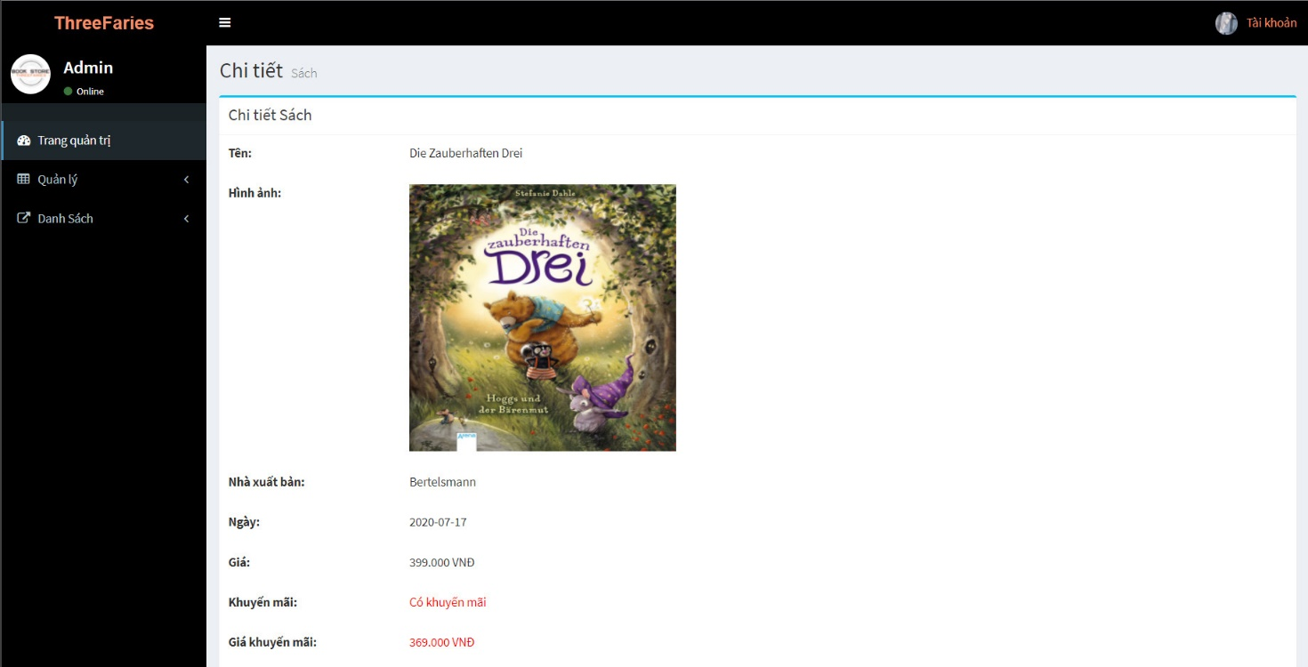

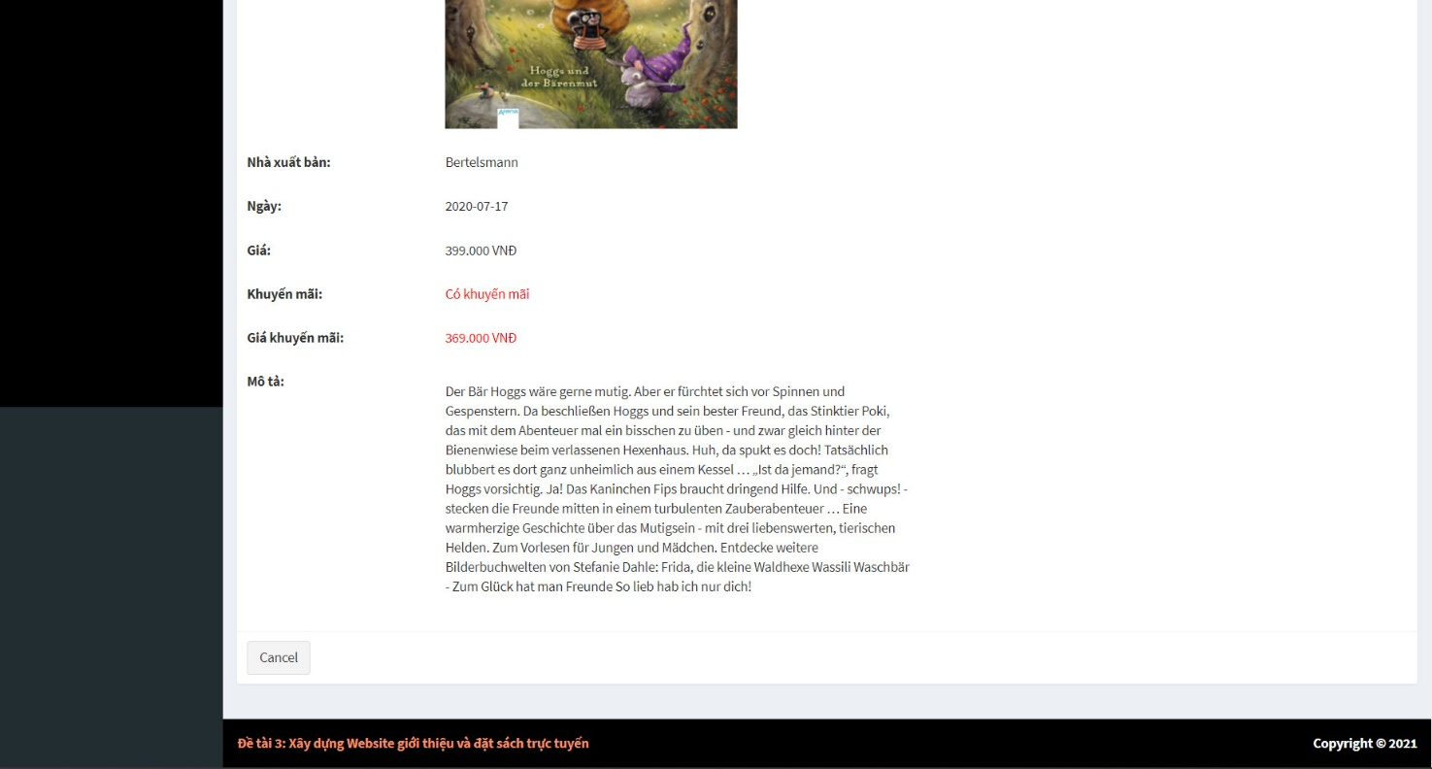

Hình 21: Giao diện chi tiết sản phẩm